最短路径问题
下图给出了一个地图，地图中每个顶点代表一个城市，两个城市间的连线代表道路，连线上的数值代表道路长度。
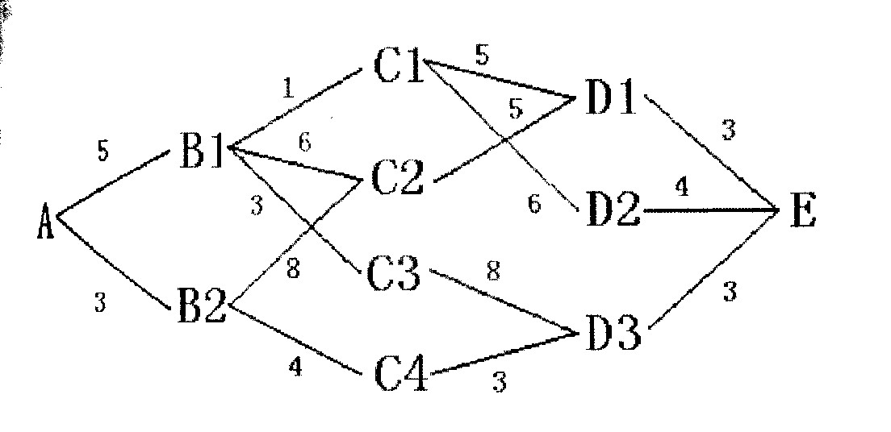
现在，我们想从城市a到达城市E。怎样走才能使得路径最短，最短路径的长度是多少？设
DiS［x］为城市x到城市E的最短路径长度（x表示任意一个城市）；
map[i，j]表示i，j两个城市间的距离，若map[i，j]=0，则两个城市不通；
我们可以使用回溯法来计算DiS［x］：
var
S：未访问的城市集合；
function search(who{x})：integer； {求城市who与城市E的最短距离}
begin
if Who＝E Then Search←0 {找到目标城市}
Else begin
min←maxint； {初始化最短路径为最大}
for i 取遍所有城市 Do
if（map[Who，i]＞0{有路}）and（iS{未访问}）
then begin
S←S－[i]； {置访问标志}
j←map[Who，i]+ search(i)； {累加城市E至城市Who的路径长度}
S←S＋[i]； {回溯后，恢复城市i未访问状态}
if j＜min Then min←j； {如果最短则记下}
end；{then}
search←min； {返回最短路径长度}
End；{else}
End；{search}
begin
S←除E外的所有城市；
Dis[a]←search（a）； {计算最短路径长度}
输出Dis[a]；
end．{main}

这个程序的效率如何呢？我们可以看到，每次除了已经访问过的城市外，其他城市都要访问，所以时间复杂度为O（n！），这是一个“指数级”的算法。那么，还有没有效率更高的解题方法呢？
首先，我们来观察上述算法。在求b1到E的最短路径的时候，先求出从C2到E的最短路径；而在求从b2刭E的最短路径的时候，又求了一遍从C2刭E的最短路径。也就是说，从C2到E的最短路径求了两遍。同样可以发现，在求从Cl、C2刭E的最短路径的过程中，从Dl到E的最短路径也被求了两遍。而在整个程序中，从Dl到E的最短路径被求了四遍，这是多么大的一个浪费啊！如果在求解的过程中，同时将求得的最短路径的距离“记录在案”，以便将来随时调用，则可以避免这种重复计算。至此，一个新的思路产生了，即
由后往前依次推出每个Dis值，直到推出Dis「a」为止。
问题是，究竟什么是“由后往前”呢？所谓前后关系是指对于任意一对城市i和j来说，如果满足“或者城市i和城市j不连通或者dis[i]+map[i，j]≥dis[j]”的条件，则定义为城市i在前、城市j在后。因为如果城市i和城市j连通且Dis[i]＋map[i，j]＜Dis「j」，则说明城市j至城市E的最短路径长度应该比Dis[j]更优。可城市j位于城市i后不可能推出此情况，以至于影响最后的解。那么，我们应该如何划分先后次序呢？
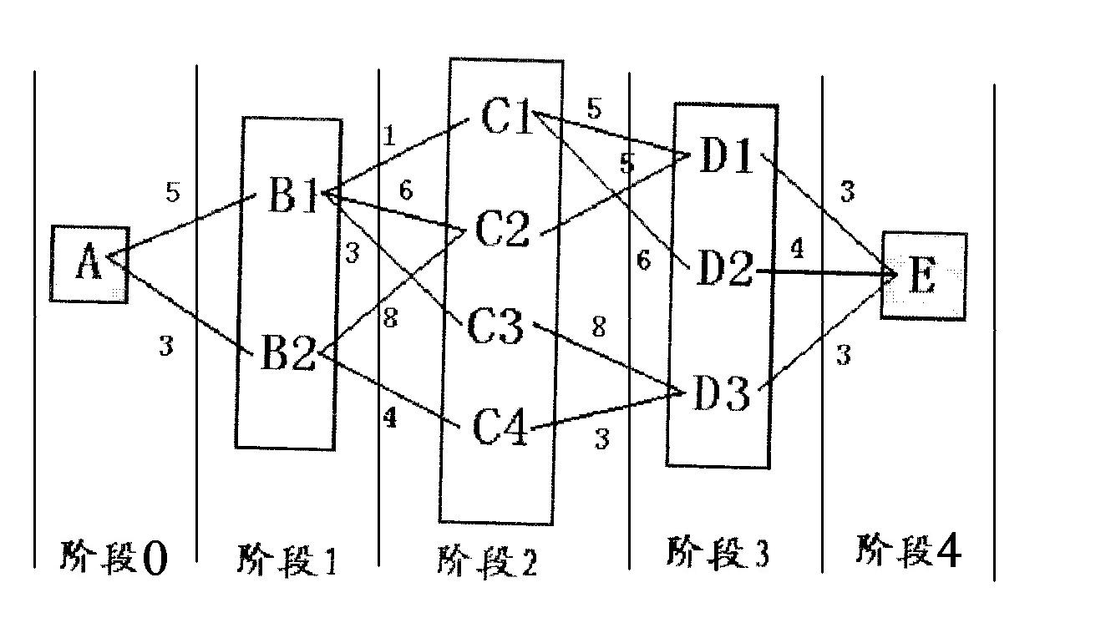
如上图所示，从城市a出发，按照与城市a的路径长度划分阶段。
阶段0包含的出发城市有{a}
阶段1所含的城市有{b1，b2}
阶段2包含的出发城市有{C1，C2，C3，C4}
阶段3包含的出发城市有{D1，D2，D3}
阶段4包含城市{E}
这种划分可以明确每个城市的次序，因为阶段的划分具有如下性质
⑴阶段i的取值只与阶段i+1有关，阶段i+1的取值只对阶段i的取值产生影响：
⑵每个阶段的顺序是确定的，不可以调换任两个阶段的顺序；
我们从阶段4的城市E出发，按照阶段的顺序倒推至阶段0的城市a。在求解的各个阶段，利用了k阶段与k+1阶段之间的如下关系
dis^{[k]}[x]=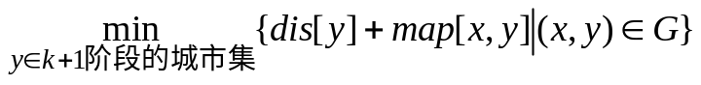
dis^{[4]}[E]=0
k=4，3…，0，其中dis^{[k]}[x]指k阶段的城市x。由此得出程序
dis[E]←0；
for k←3 downto 0 do {倒序枚举阶段}
for x取遍k阶段的所有城市do
begin
dis[x]←∞； {初始化最短路径为最大}
for y取遍k+1阶段的所有城市do if dis[y]+map[x,y]<dis[x] then dis[x]←dis[y]+map[x,y]； {累计消耗，更新最短路径}
end；{for}
输出dis[a]；
这个程序的时间复杂度为W(n²)，比回溯法的时间复杂度O（n!）要小得多。
总结：此题是动态规划的基础题。讲解也比较详细。
在求解最短路经问题时，必须对图进行拓扑排序，即划分明确的阶段、状态。

